“Eventos Cultura y Turismo”

Evento | Fecha | Descripción
“1er Feria del Elote en Villa Corona ”  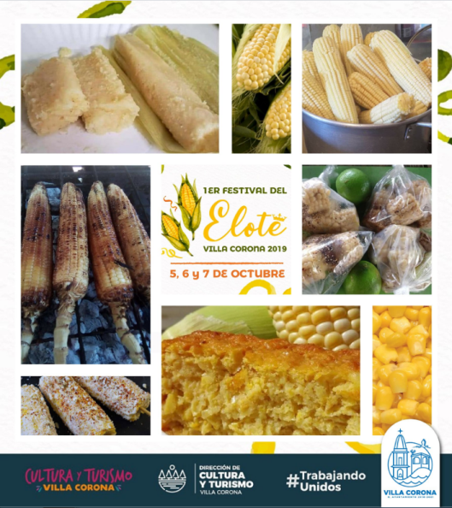 | 5 y 6 de Octubre del 2019 | Es una feria 100% familiar en donde participaron personas del municipio y se realizaron los siguientes eventos:  - Concurso de postres.  Pabellón Gastronómico de productos elaborados a base de elote.  - Muestras culturales de diferentes municipios del Estado  - Certamen Miss Chiquitita  - Reina del Elote.  - Coronación de la embajadora de la cultura y el turismo.
“Capacitación el lado humano del servicio”  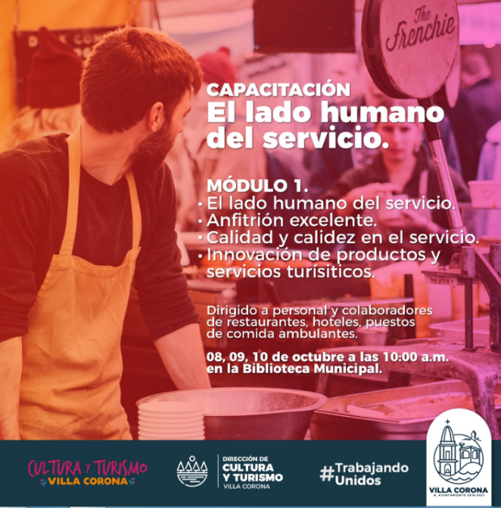 | 08, 09 y 10 de Octubre del 2019 | Es una capacitación dirigida a personal y colaboradores de restaurantes, hoteles y puestos de comida ambulantes.  En donde se dará a conocer el lado humano del servicio, anfitrión excelente, calidad y calidez en el servicio e innovación de productos y servicios turísticos.  Con la finalidad de fomentar el constante desarrollo entre los prestadores de servicios turísticos del municipio se implementó el Programa Integral de Capacitación a través de la Secretaría de Turismo (SECTUR).
“Clases de danza árabe”  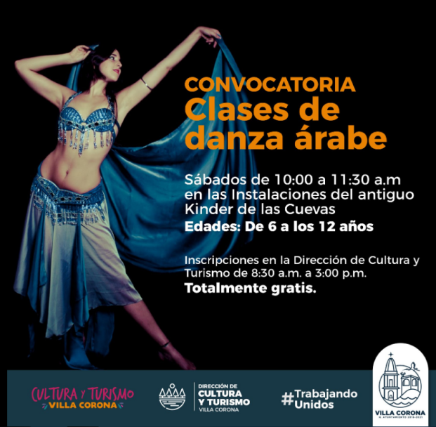 | 06 de Octubre del 2019 | Convocatoria abierta para las clases de danza árabe en las instalaciones del antiguo kínder de las cuevas para niños de 6-12 años.
“Desfile inaugural de la feria de la amistad”  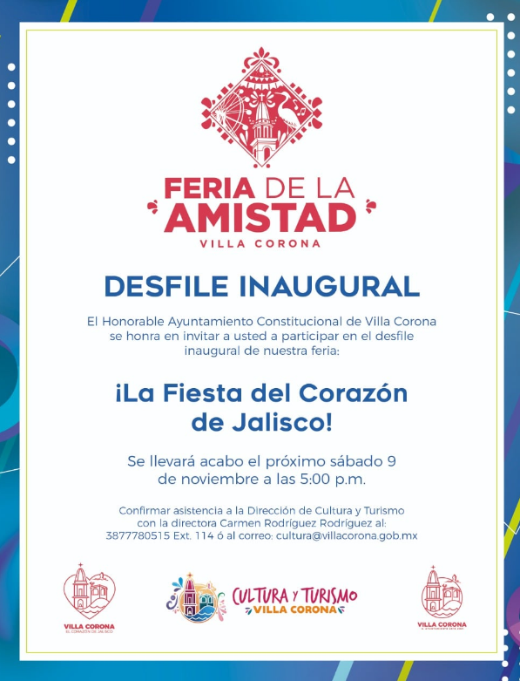 | 09 de Noviembre del 2019 | Es un desfile para inaugurar la feria de la amistad, este se llevara a cabo durante la tarde para que muchas personas puedan ser espectadores y participes del mismo.
“Evento nuestra belleza Villa Corona”  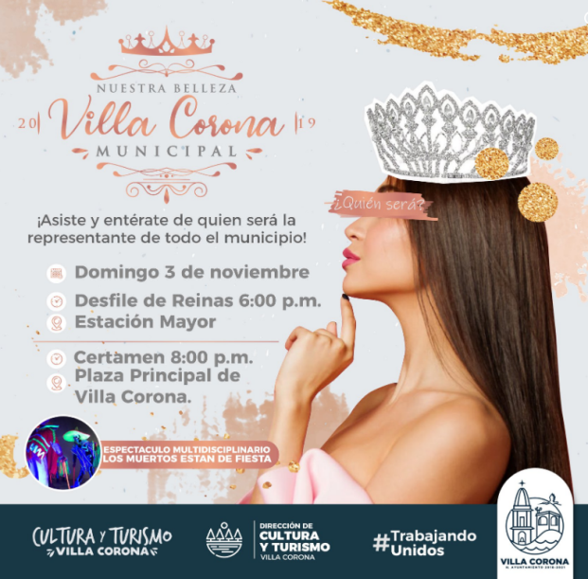 | 03 de Noviembre del 2019 | Evento en donde se dio a conocer a las candidatas de las agencias y del municipio que competirán por el título “Nuestra Belleza Villa Corona”
“Los muertos están de fiesta”  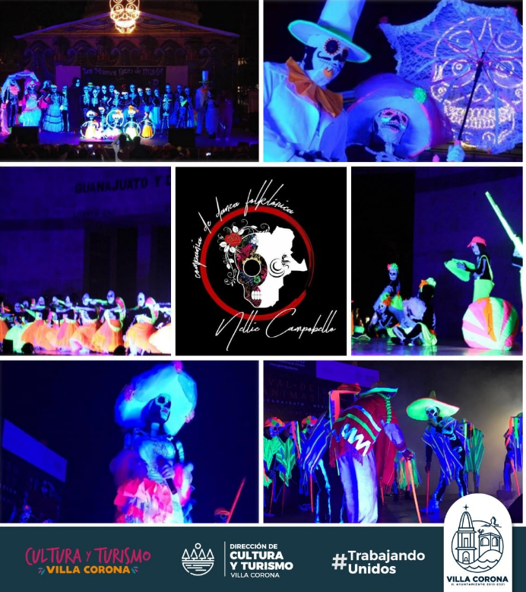 | 03 de Noviembre del 2019 | Es un espectáculo que combina el arte, la danza, historia y colores a través de números que relatan historias de antaño, movimientos y hechos que marcaron la historia de México y los orígenes de tradiciones como lo es el día de muertos.
“Exposición lo mejor de lo peorcito”  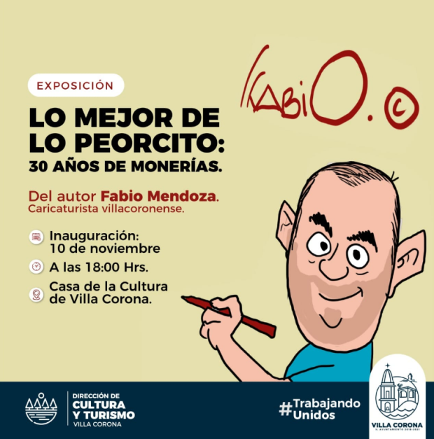 | 10 de Noviembre del 2019 | Dentro del marco de la feria del corazón de Jalisco se pudo apreciar por primera vez la exposición de un talentoso Villacoronense  Fabio Mendoza caricaturista.
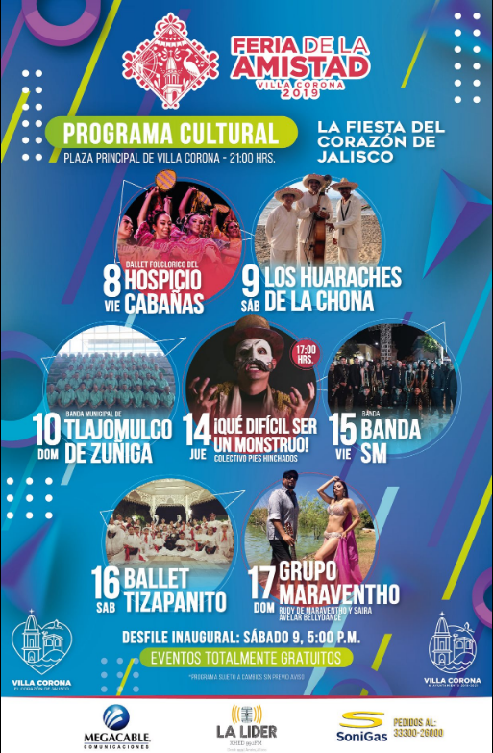  “Programa cultural de la feria de la amistad” | 8, 9, 10, 14, 15, 16 y 17 de Noviembre | Programa cultural de nuestra Feria de la Amistad, la Feria del Corazón de Jalisco, un programa que contiene diversos géneros pensando en el público de todas las edades.  08 de Noviembre(Presentación del ballet folclórico del hospicio cabañas )  09 de Noviembre (Presentación de los huaraches de la Chona)  10 de Noviembre ( Presentación de la banda municipal de Tlajomulco de Zuñiga)  14 de Noviembre (Presentación de ¡Que difícil ser un monstruo! Colectivo pies hinchados)  15 de Noviembre (Presentación de la Banda SM)  16 de Noviembre (Presentación del ballet Tizapanito)  17 de Noviembre (Presentación del grupo Maraventho)
“Festival pequeñas dosis de arte”  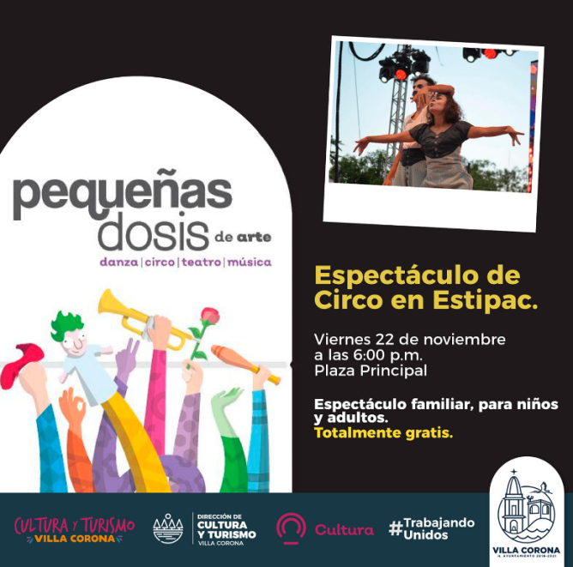 | 22 de Noviembre del 2019 | Es un festival de cultura Jalisco del Gobierno del Estado que se ha presentado en las diferentes plazas públicas de varios municipios para generar espacios de paz y garantizar el derecho al acceso a la cultura, con mensajes muy claros sobre la felicidad, el amor, la solidaridad y el respeto
“2da feria del libro”  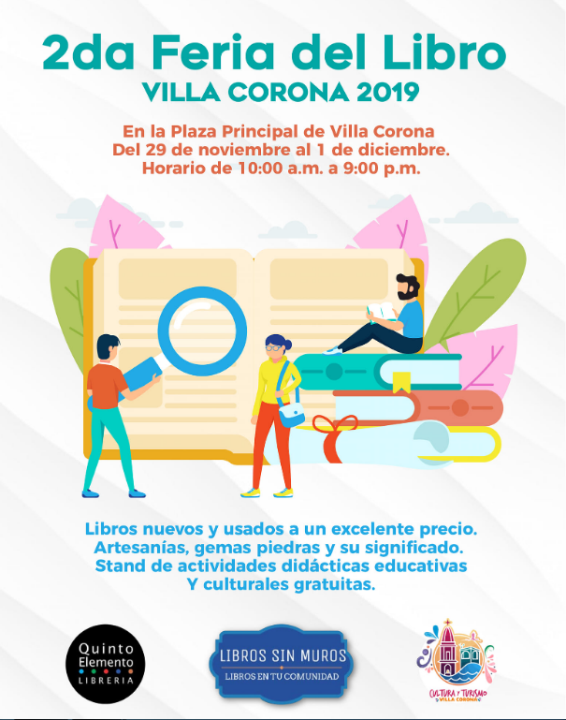 | 29 de Noviembre al 01 de Diciembre del 2019 | Es uno de los primeros proyectos que se llevan a cabo, para fomentar el amor por la lectura en el Municipio.
“ 1er festival de las aves”  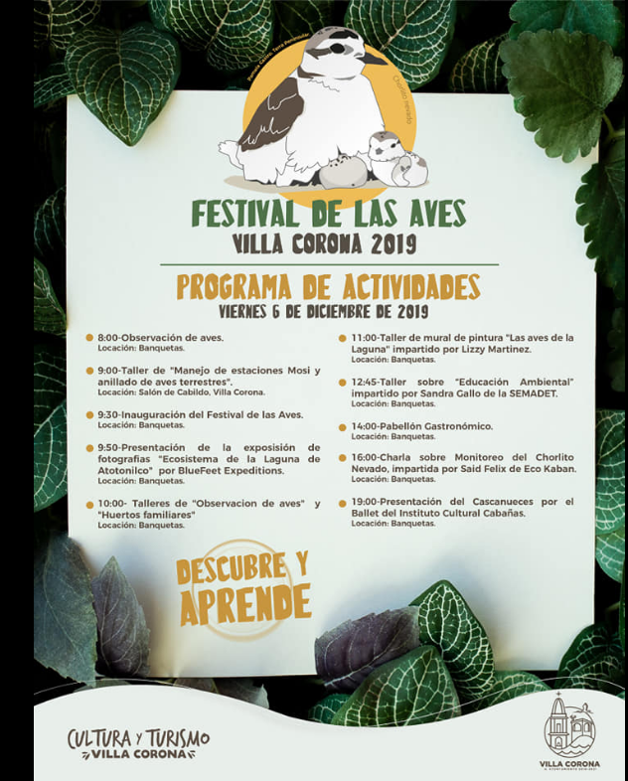 | 06 de Diciembre del 2019 | Es un evento creado pensando en hacer conciencia alrededor de la laguna de Atotonilco un tesoro natural para darnos cuenta de su valor y la importancia que tiene para la comunidad.
“Rosca de Reyes”  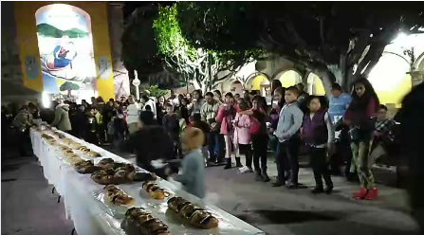 | 05 de Enero del 2020 | Evento en el cual se invito a todas las personas de Villa Corona a partir un pedazo de la rosca de reyes ubicada en la plaza principal.
“Festival de Sayula”  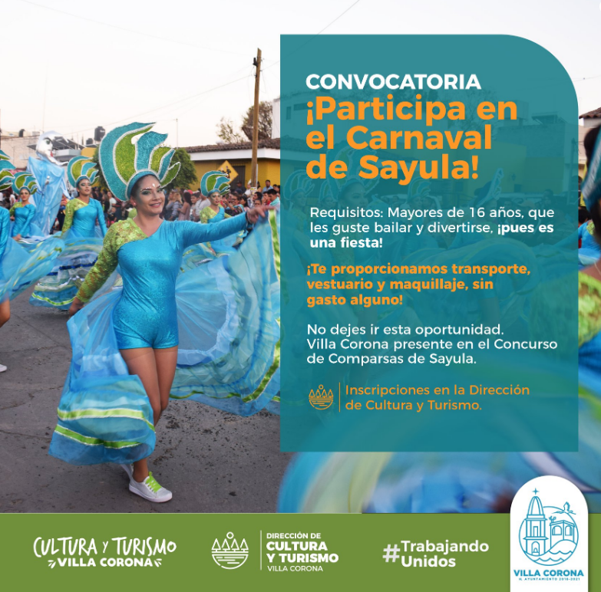 | 22 de Febrero del 2020 | Es una convocatoria para hombres y mujeres del municipio que tengan aptitudes para el baile, con mucha carisma.  Esto con el fin de participar en el Carnaval de Sayula que se lleva a cabo en el mes de febrero.  Necesitamos armar el cuerpo de baile para ir ensayando.
“Muestra gastronómica entre hojas y sabores”  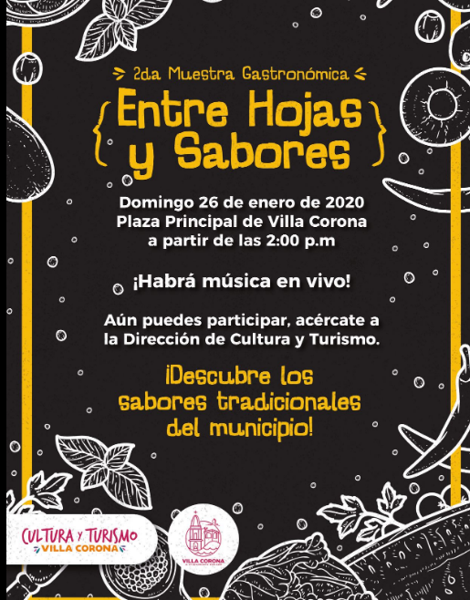 | 26 de Enero del 2020 | Muestra gastronómica en donde participaran las mejores cocineras para que nos deleiten con sus mejores recetas, ese sabor de antaño tan familiar... ¡El sazón que hace que la familia se reúna!
“Ruta 21”  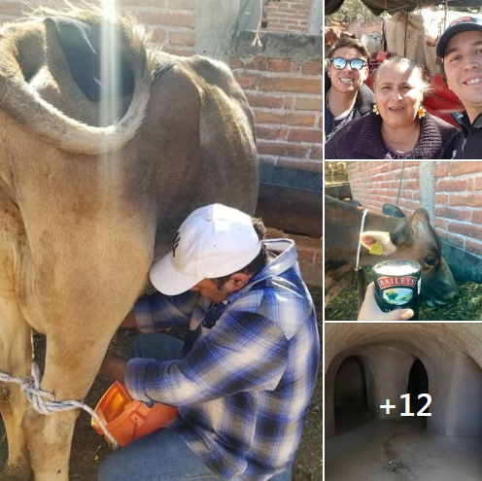 | 07 de febrero del 2020 | Recorrido en donde las personas probaron diferentes productos turísticos y se visitaron diferentes lugares del municipio :  - Las cuevas  - Arroyo hondo  - Ojo de agua
“Exposición de artesanías”  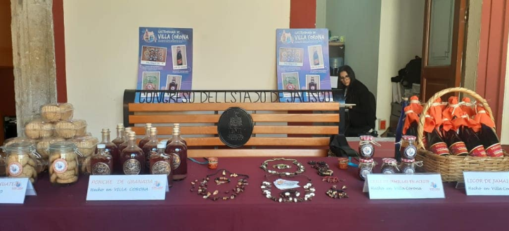 | 03 de Marzo del 2020 | Exposición de artesanías y gastronomía que se llevó a cabo dentro del congreso del Estado como parte de una iniciativa impulsada por el Diputado Chuy Cabrera quien invito a todo los municipios del distrito 17, como oportunidad de dar a conocer los productos que en estos se elaboran.
“Botiquín Cultural Jalisco”  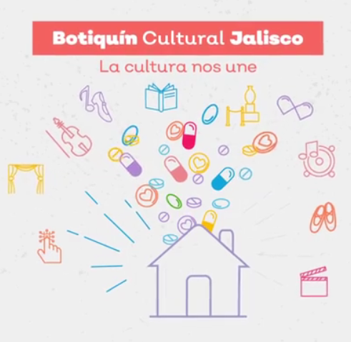 | 02- 07 abril del 2020 | Es una serie de videos relacionados con la cultura en donde se narran cuentos, recorridos por diferentes lugares, películas y canciones divertidas.  Esto con el fin de entretener un poco a las personas que se encuentran encerradas en sus casas por el motivo de la contingencia.
8° Festival internacional de danza folclórica COLORES DEL MUNDO 2020  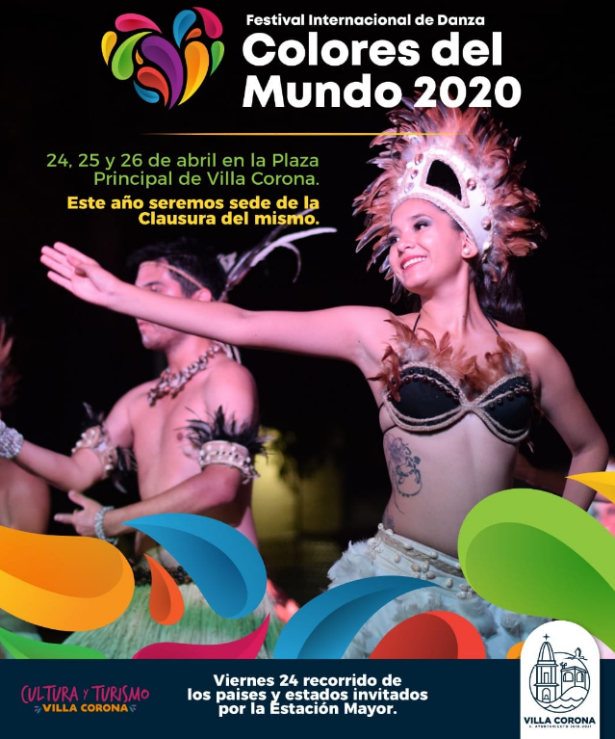 | 24-26 de Abril del  2020 | Es un festival internacional en donde participan diferentes grupos de danza folclórica de diferentes países.
“Actividad del Ballet Folclórico Tizapanito por motivo del día del niño”  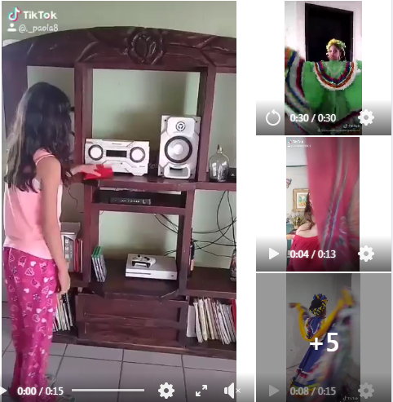 | 25 de abril del 2020 | Es una actividad en donde se invita a los niños que forman parte de Ballet Folclórico Tizapanito a realizar un video en la aplicación de tik tok por motivo del día del niño.
“Día internacional de la danza”  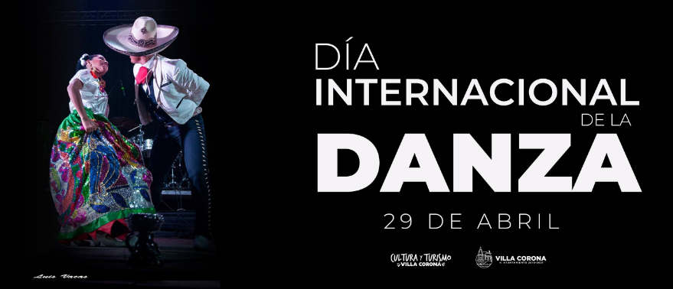 | 29 de abril | El objetivo del Día Internacional de la Danza es reunir a todos los que han elegido esta forma de expresión para superar todo tipo de barreras culturales, políticas y éticas y celebrar la danza y su diversidad.
“Video del Ballet Folclórico Tizapanito para festejar el 10 de mayo”  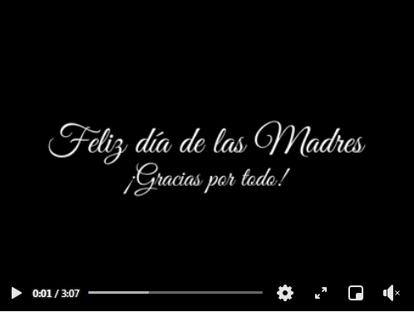 | 10 de mayo del 2020 | Es un video en donde los niños integrantes del Ballet Folclórico Tizapanito bailan el son de la negra para festejar a todas las mamás en su día y así puedan disfrutar de un momento agradable a pesar de las circunstancias debido a la pandemia porque no puede pasar desapercibido el día de las madres.
“Villacoronenses ejemplares 2020”  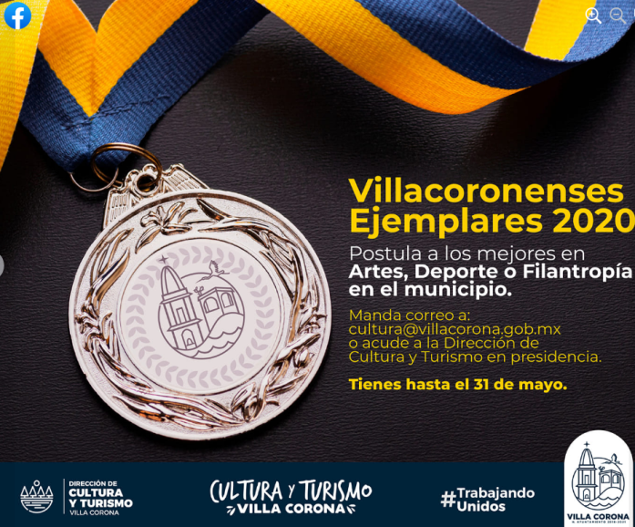 | 31 de mayo del 2020 | Es un evento virtual con motivo del aniversario 102 de nuestro municipio en donde se realizaran diferentes actividades y se postulan a los mejores en artes, deporte o filantropía en el municipio
“Homenaje a Villa Corona con motivo del aniversario 102”  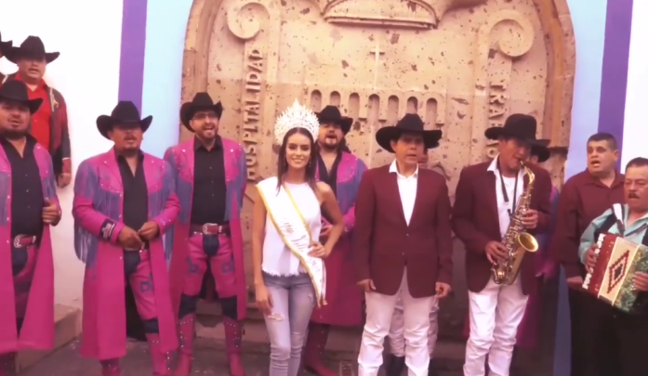 | 31 de mayo del 2020 | Evento en donde la Reyna de Villa Corona 2019 visito las diferentes plazas principales de las comunidades del municipio y después se reunió en la presidencia municipal junto con las agrupaciones más representativas de Villa Corona para no pasar por desapercibido este dio tan importante.
“Difusión del programa sumarte en casa”  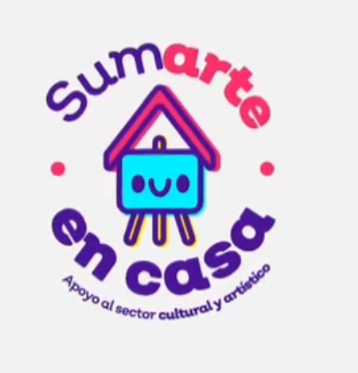 | 01 de junio del 2020 | Convocatoria dirigida a todos los artistas culturales del municipio que se dedican a realizar alguna labor relacionada con el arte y la cultura, la convocatoria está abierta a partir del 01 de junio.  Es un apoyo económico destinado a la comunidad cultural y artística de Jalisco
“Convocatoria Músicos Tradicionales Mexicanos”  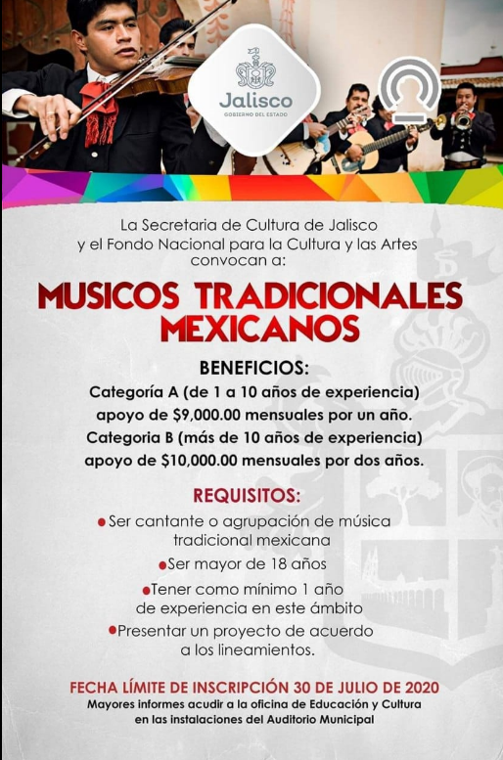 | 04 de Julio del 2020 | Es una convocatoria para dar beneficios económicos a cantantes o agrupaciones de música tradicional mexicana que sean mayores de 18 años y tengan como mínimo un año de experiencia en este ámbito.  Los beneficios se darán de acuerdo a la experiencia de cada persona.
“Convocatoria concurso virtual voces de mi pueblo”  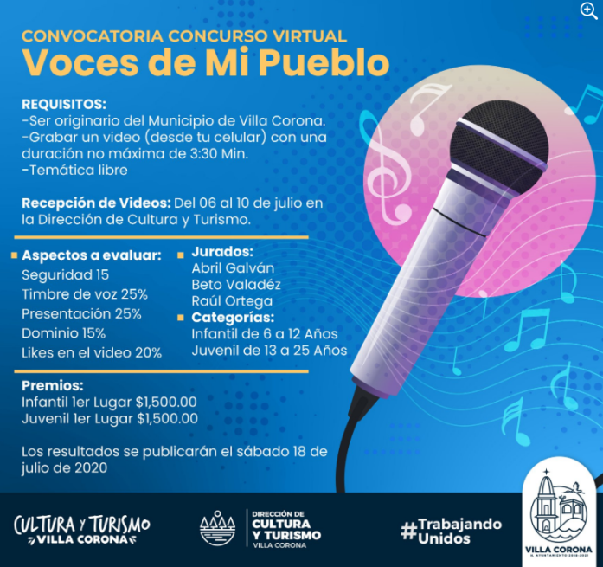 | 06 de julio del 2020 | Es una convocatoria para niños y jóvenes del municipio que tengan talento para cantar y quieran participar en un concurso.  Para poder participar tendrán que grabar un video desde el celular, la temática es libre y deberá durar máximo 3:30 min.
“Presentación de Plan de Desarrollo Turístico Municipal”  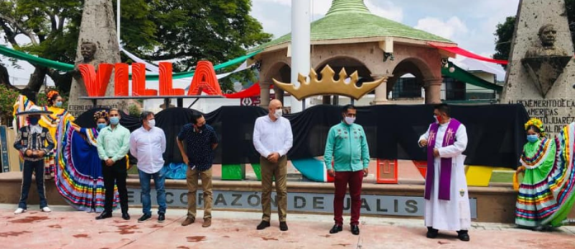 | 07 de septiembre del 2020 | Visita del Secretario de Turismo del estado de Jalisco German Ralis.  En la cual le fue presentado nuestro Plan de Desarrollo Turístico Municipal, mismo que será nuestra guía para acrecentar la vocación turística de nuestro municipio.  También se aprovecho la ocasión para develar nuestras letras monumentales que sin duda aportarán al elemento turístico y será escenario obligado para nuestros visitantes
“Coronación de nuestra belleza Villa Corona 2020”  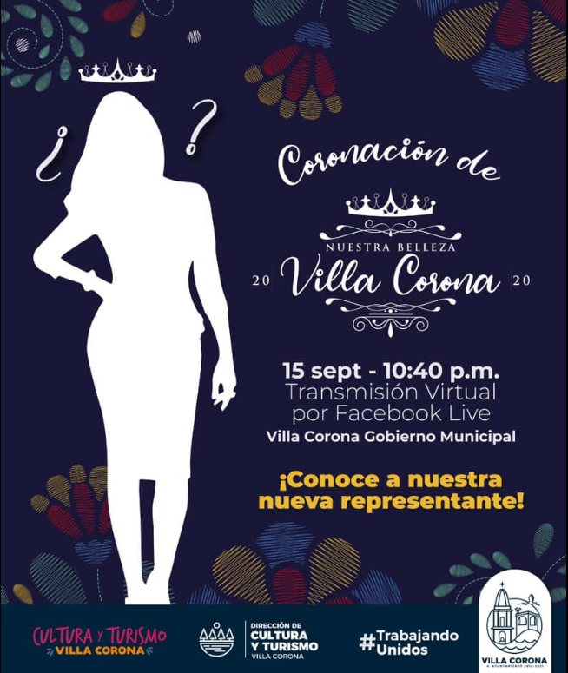 | 15 de septiembre del 2020 | Coronación de nuestra belleza Villa Corona 2020, por la emergencia sanitaria del COVID-19, no se pudo llevar a cabo el certamen correspondiente, sin embargo, nos dimos a la tarea de buscar a una representante de la belleza para este año misma que será coronada el día 15 de septiembre.
“Difusión de talleres en Villa Corona”  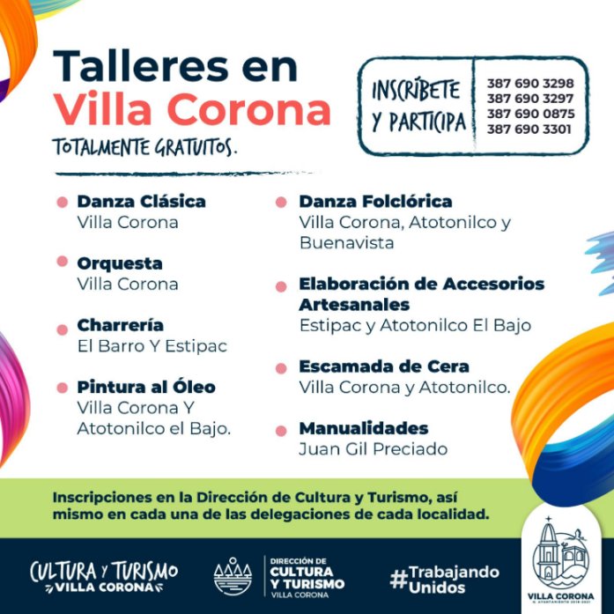 |  | Es una convocatoria de difusión a los talleres para que las personas del municipio puedan conocer los talleres que se imparten en el municipio y puedan inscribirse en ellos.
“Segunda feria del elote”  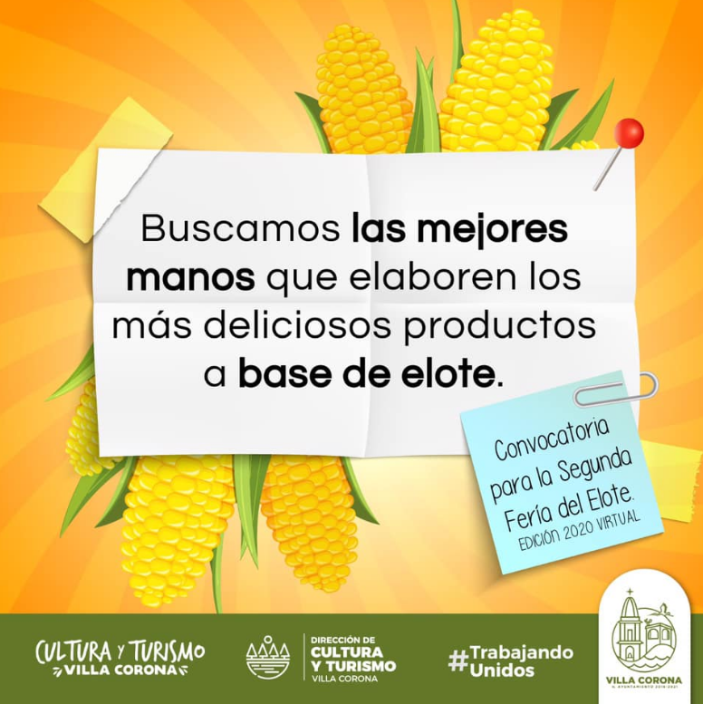 |  | Es un festival 100% familiar en donde participan personas del municipio elaborando deliciosos productos a base de elote.
“Concurso de caracterizacion de catrinas y catrines”  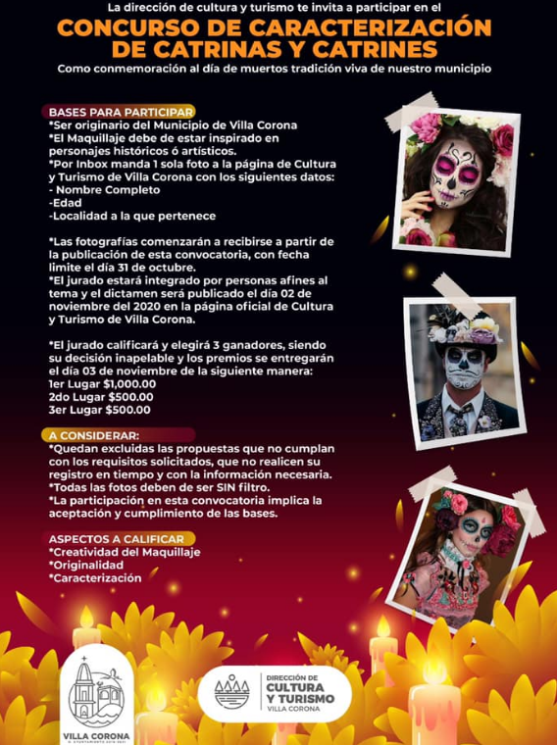 | 02 de noviembre del 2020 | Es un concurso de caracterizacion de catrinas y catrines para personas del municipio el maquillaje debe de estar inspirado en personajes historicos o artisticos.
“Concurso de dibujo infantil las aves que habitan en mi laguna”  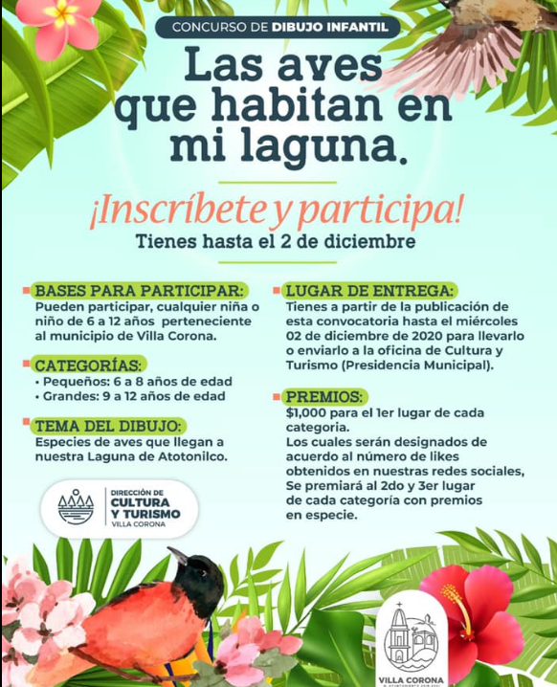 |  | Es un concurso de dibujo infantil de las aves que habitan en la laguna de Atotonilco, va dirigido a niños de 6 a 12 años que pertenecen al municipio.
“Recorrido guiado en la tequilera de Buenavista”  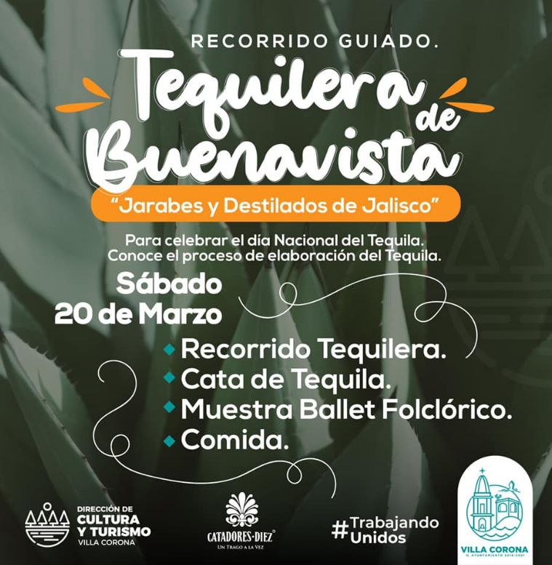 | 20 de marzo del 2021 | Es un recorrido para 15 personas en la tequilera de Buenavista con motivo de celebrar el día Nacional del Tequila.
“Recorrido gratuito al Acuario Michin”  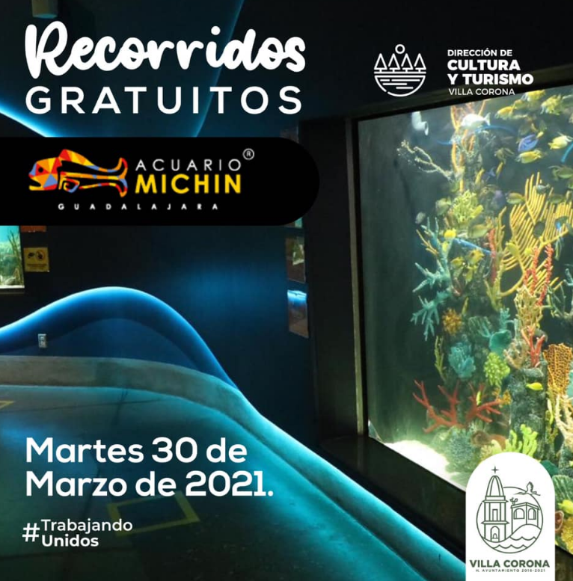 | 30 de marzo del 2021 | Recorrido gratuito para 15 personas al Acuario Michin dirigido a los habitantes de las comunidades de Buenavista y el Tecúan.
“Recorrido gratuito al Centro Histórico de Zapopan y al Centro de Innovación Lunaria”  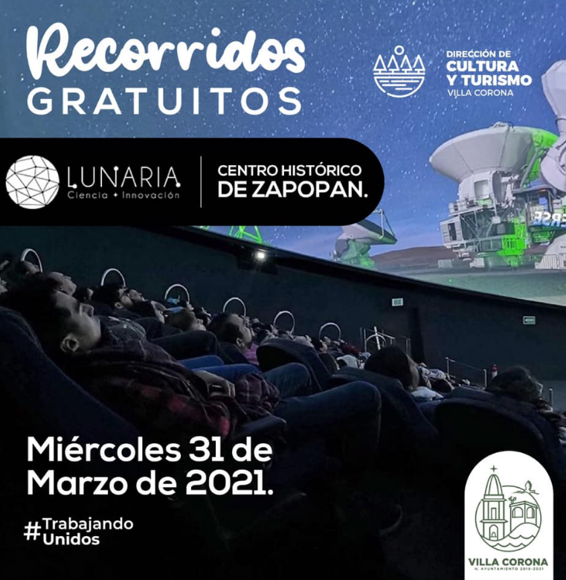 | Miércoles 31 de marzo del 2021 | Recorrido gratuito para 15 personas al Centro Histórico de Zapopan y al Centro de Innovación Lunaria dirigido a los habitantes de las comunidades de Estipac y Juan Gil Preciado.
“Participación del taller de escamado de cera en el viernes de dolores”  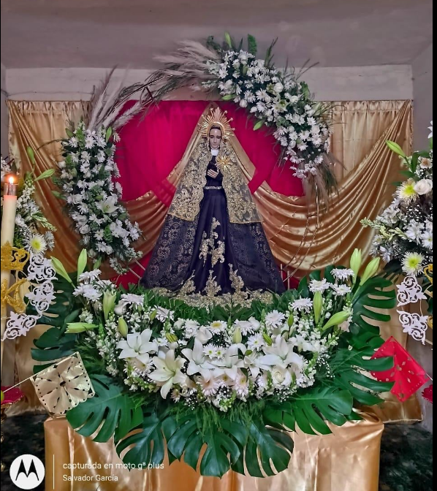 | 25 de marzo del 2021 | Los alumnos del taller de escamado de cera impartido por la Señora María Luisa Ortega participaron en la creación de un peculiar altar, al plasmar en él las enseñanzas adquiridas en este taller.
“Recorrido gratuito a Tlaquepaque”  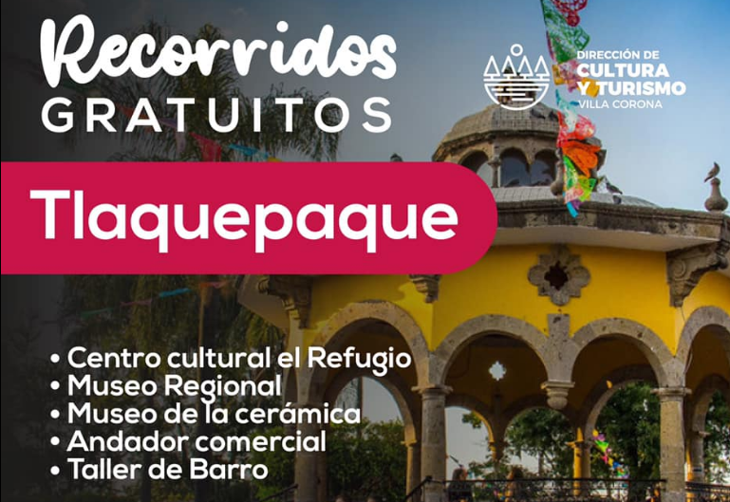 | 24 de abril del 2021 | Recorrido gratuito para 10 personas a Tlaquepaque dirigido a los habitantes de la comunidad de Atotonilco el bajo.

